
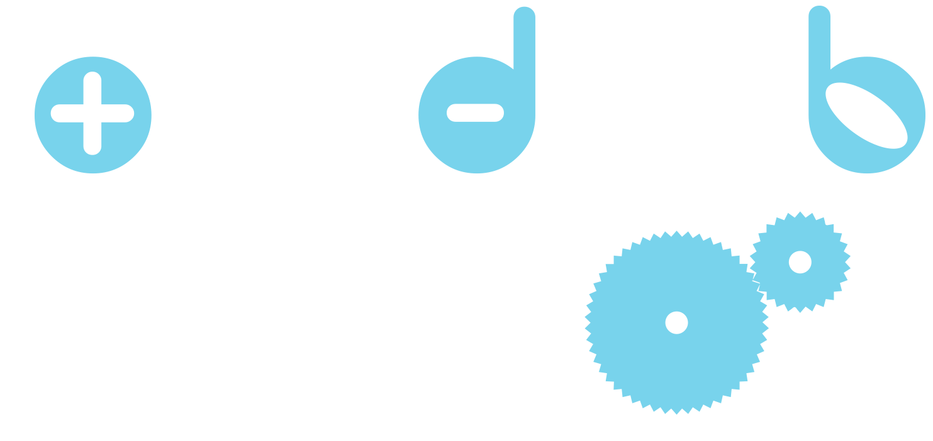

Thema 2.1 Bodypercussie.

Geef instructie
- Hou je handen apart, alsof er een bal energie ertussen zit en breng hier de aandacht naartoe.
- Breng de handen overdreven ver uit elkaar en geef een grote klap!
- Herhaal dit totdat alle kinderen meedoen.
- Klap steeds sneller en zorg ervoor dat de hele klas samen eenzelfde ritme klapt.

Ritme 1: Trommel snel op de bovenbenen, waarna de kinderen volgen.

Ritme 2: Stamp 2 x met je voeten en klap 1 x in je handen (We Will Rock You – Queen, zie https://www.youtube.com/watch?v=SGp3EHmGLH8)

Splits de klas in twee delen. De helft trommelt snel op hun bovenbenen, de andere helft houdt ritme 2 aan. Gebruik start en stop gebaren om de groep te dirigeren.

Hoe klinkt het als je niet op je benen trommelt, maar op je buik?
Of je wangen? Waar op je lichaam klinkt het harder, of juist zachter?

Ritme 3: Klap-klap-klap (handen), klap-klap-klap (bovenbenen), daarna klap (handen), stampen (voeten). https://www.youtube.com/watch?v=H1rFDZ5Lf3I

Ritme 4: Op dezelfde muziek, klap-klap-klap (bovenbenen), klap-klap-klap (handen), klap-klap-klap (op elkaars handen), doorschuiven naar de volgende stoel. Zie https://www.youtube.com/watch?v=VMVmVlBEARs,

